市直失业保险费稳岗返还
申报网上操作指南

1.登录“湖北省政务服务网”（旧版，若是新版需要进行切换）
旧版网址：http://zwfw.hubei.gov.cn/special/modefy.jspx
2.登录/注册单位账号
点击右上角登录/注册，选择法人用户进行登录，未注册的需要先注册再登录。
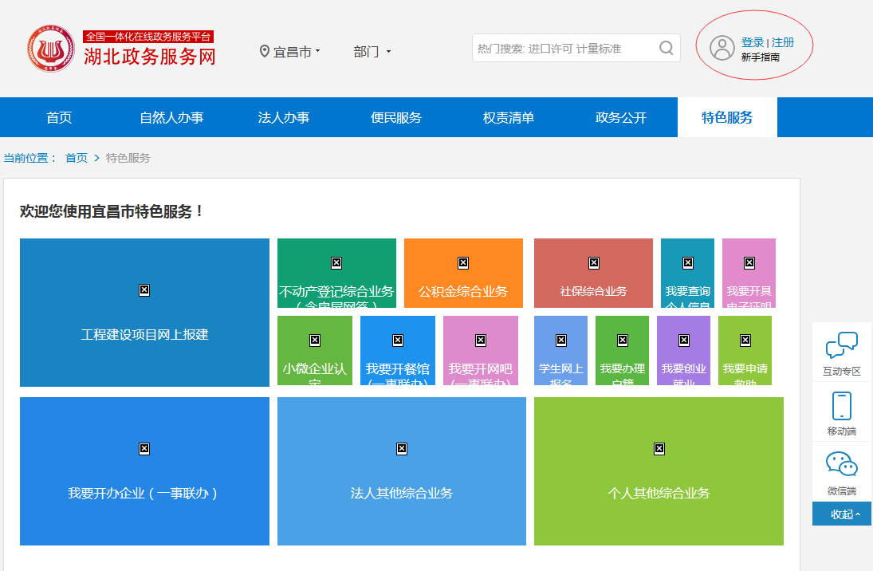

3.选择地区及服务
登录后，地区选择宜昌市，再点击特色服务，在特色服务中找到“我要创业就业”，进入后点击“稳岗返还申报”。
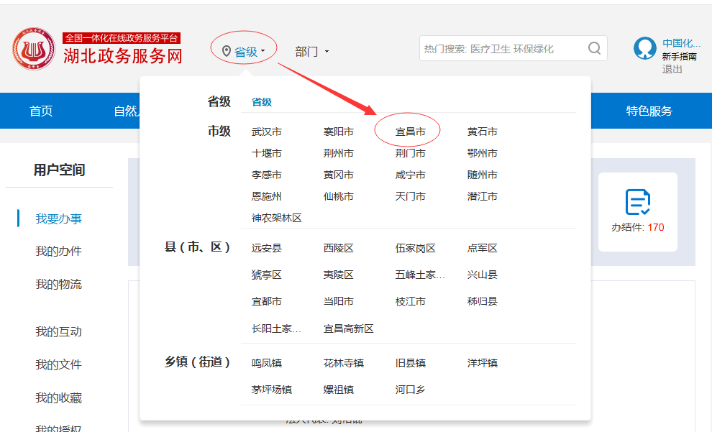
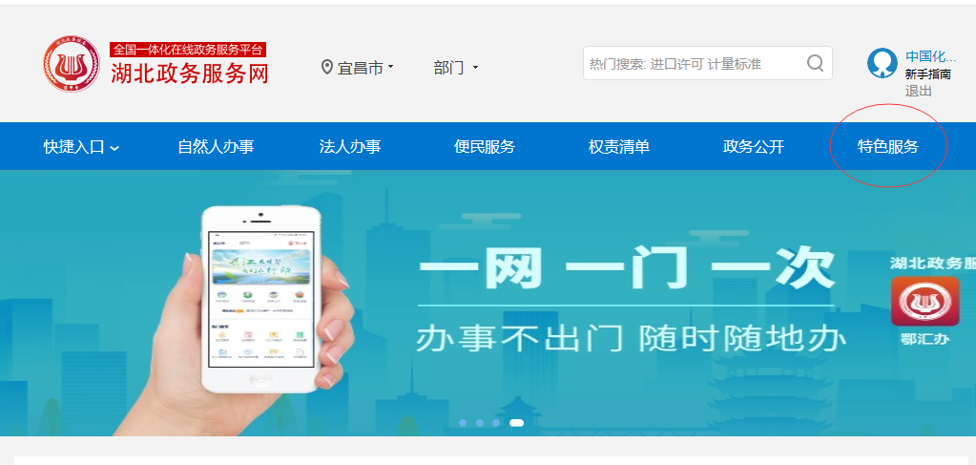
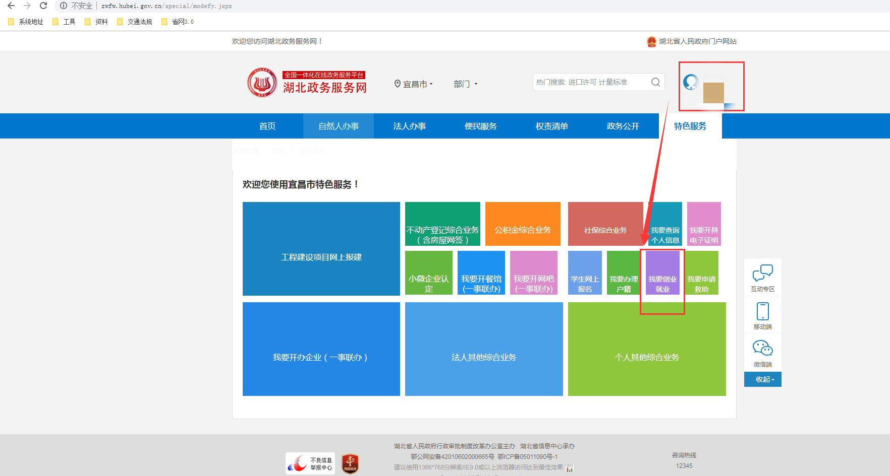
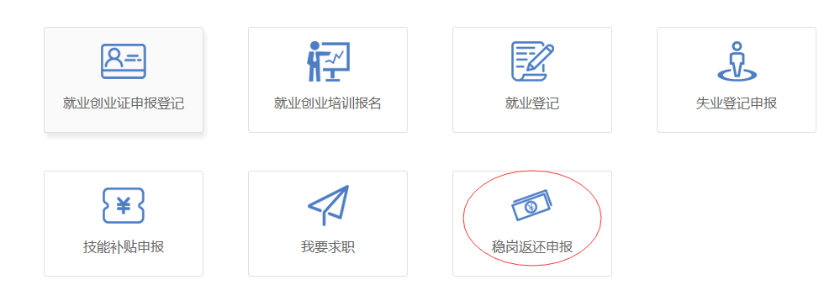
（以下均以不减员企业为例，不同类别企业申报略有区别）
4.选择稳岗返还类别
根据符合的条件选择稳岗返还类别，具体参照宜人社函〔2019〕62号文件（http://rsj.yichang.gov.cn/content-61342-970888-1.html）和《关于调整减员人数计算公式的通知》。
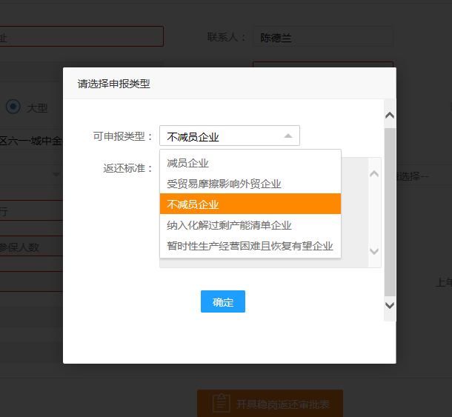
5.开具稳岗返还审批表
灰色部分自动提取，无需填写。红色部分需要补充，依次填写法人姓名、企业规模、行业类别、开户银行名称、银行行号及账号。
注：企业规模请阅读说明后再填写，开户银行填写银行全称（具体到支行），银行行号不清楚的可联系开户行确认。
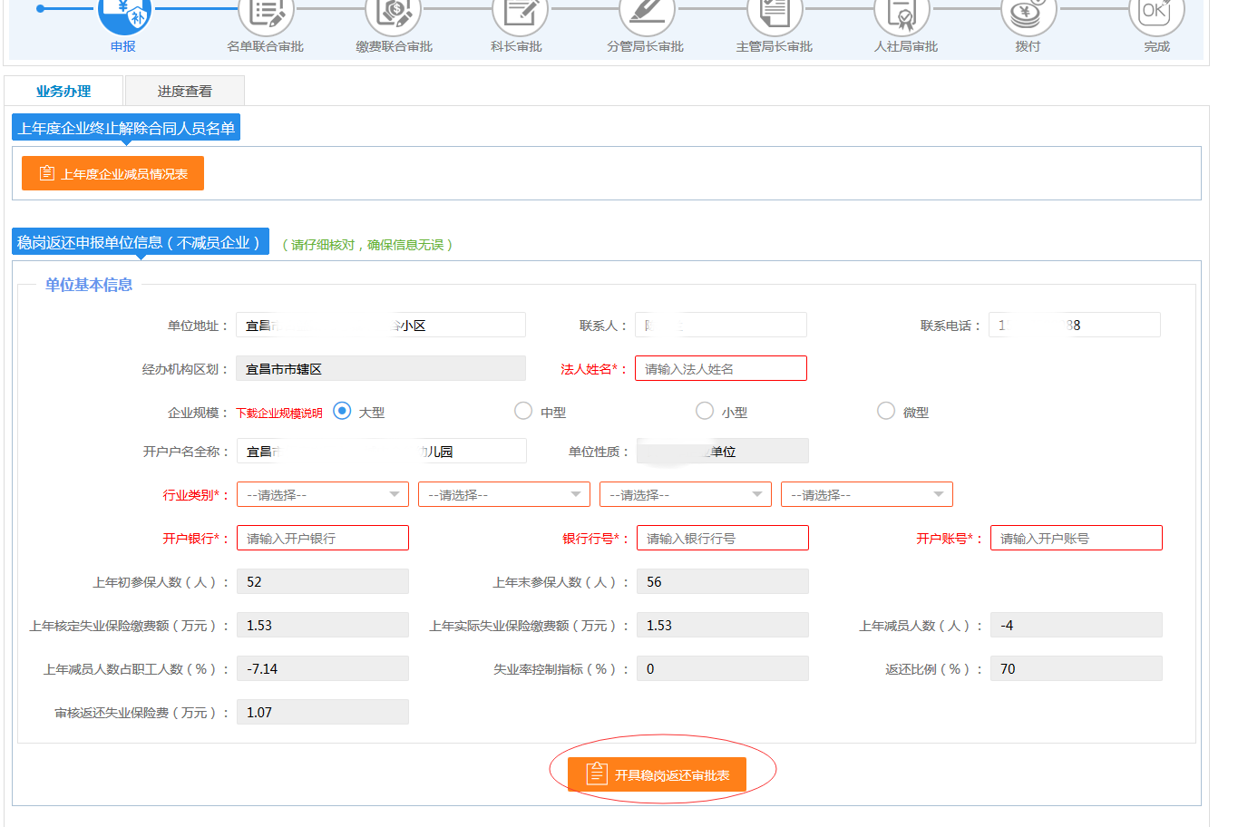
6.加盖电子签章
点击开具稳岗返还审批表后自动生成电子表，需要分别在申请单位（盖章）和法人代表（签名）处加盖单位电子签章和法人电子签章，加盖时需要输入密钥，最后保存。
注：需要单位提前办理数字证书并开通两个电子签章功能（宜昌市行政服务中心五楼数字证书窗口办理）。
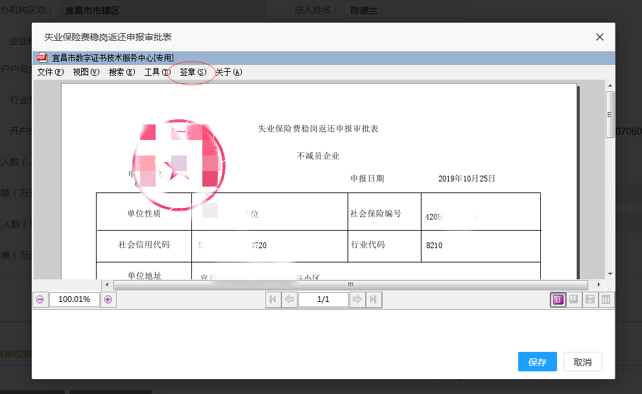
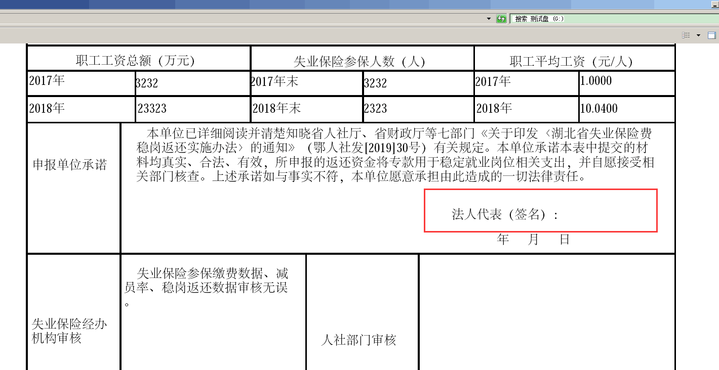

7.提交
电子签章加盖成功后，开具按钮变灰，可以进行提交。若有特殊情况需要说明，可以上传相关附件。
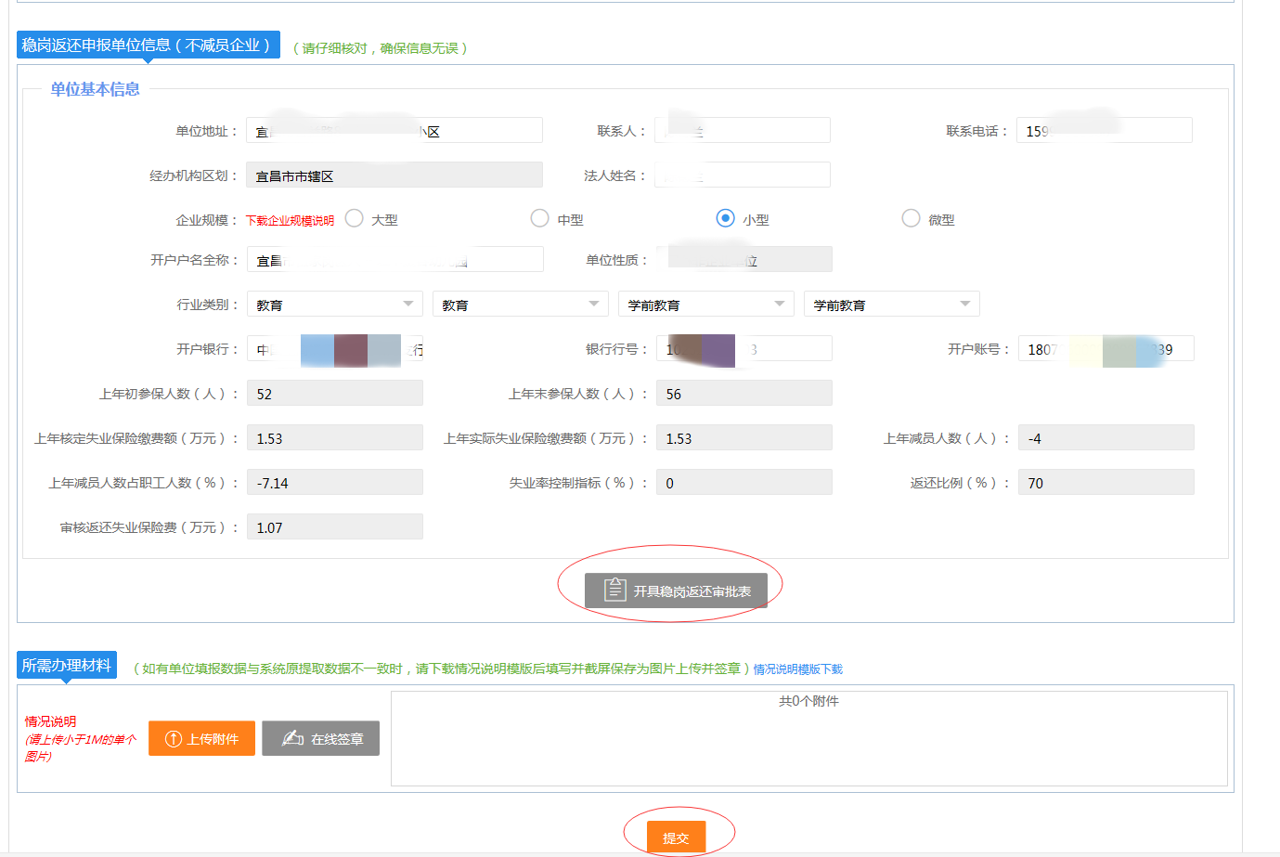
8.关于上年度企业减员情况表填写的说明
一般情况下可不用填写，但对系统自动计算的上年减员人数偏多，从而导致单位减员率超标不符合返还条件或返还比例（返还额）降低的情况，单位应在减员情况表中主动补充上年自然减员人数及成建制转出人数情况，减员人数会将这两类人数排除在外。上年自然减员人数是指上年发生的单位退休人数和在职死亡人数之和，上年成建制转出人数是指参保缴费地发生转移的单位全部或部分人员人数。成建制转出需上传有关情况说明。
